**Encadré par :**

* **ELFAKIR Zakaria**

**Réalisé par :**

* **ARBIA Hani**
* **BRAHIMI Yassine**
* **BENSALAH Hiba**

**Professeur du module :**

* **BENLAHMAR EL Habib**

*Sous le thème*

**Niveau : S6 – Licence d’Excellence en Intelligence Artificielle**

**Système de détection d’obstacles en temps réel avec YOLOv8**

**PROJET DE FIN DE MODULE**

**Année académique : 2024-2025**

Remerciements :

Nous adressons nos plus vifs remerciements à Monsieur **Benlahmar El Habib**, dont la disponibilité constante, la pédagogie inspirante et les conseils avisés ont façonné l’orientation et la rigueur de chacun de nos travaux, nous guidant avec bienveillance tout au long de cette aventure.

Nous tenons également à exprimer notre profonde gratitude à Monsieur **Elfakir Zakaria**. Son encadrement exigeant, ses retours précis et sa capacité à éveiller notre curiosité scientifique ont grandement contribué à élever la qualité de ce projet.

Nous souhaitons chaleureusement remercier les contributeurs du dataset « Obstacle Detection – SWYTF » sur Roboflow pour la finesse et la cohérence de leurs annotations; leur travail méticuleux a constitué le socle solide sur lequel reposent la fiabilité et la pertinence de nos expérimentations.

Enfin, nous adressons nos remerciements les plus sincères à notre famille : par leur patience, leur soutien et leurs encouragements quotidiens, elle nous a permis de nous consacrer pleinement à ce projet. Leur présence constante a été notre plus grande source de motivation.

Résumé :

Ce mémoire explore la conception et l’évaluation d’un système de détection d’obstacles en temps réel basé sur YOLOv8. L’objectif principal est d’obtenir un modèle à la fois précis et rapide, adapté à une utilisation embarquée.

Le jeu de données comprend 9 775 images annotées en 20 classes, fournies par Roboflow. Afin de garantir une couverture homogène, les annotations ont été nettoyées, enrichies par des augmentations géométriques et photométriques, puis rééquilibrées pour atteindre environ 350 instances par classe.

Le modèle retenu, YOLOv8s, a fait l’objet d’un réglage fin des hyperparamètres (taille de lot, taux d’apprentissage, nombre d’époques, etc.) et a été entraîné selon un protocole rigoureux. Les courbes d’apprentissage (loss, mAP@50 et mAP@50–95) attestent d’une bonne convergence, sans signe de surapprentissage.

En phase d’évaluation, la solution obtient un mAP@50 de 55,5 % et un débit moyen de 38 images/s sur GPU, offrant un excellent compromis entre précision et rapidité. Une analyse qualitative met en évidence la robustesse sur certaines classes et les limites sur les catégories les moins représentées.

Enfin, plusieurs pistes d’amélioration sont proposées : enrichir davantage le dataset, tester des architectures alternatives et adapter le modèle aux contraintes des plateformes embarquées.

Liste des figures :

Figure 1: Répartition du jeu de données après rééquilibrage 23

Figure 2: Schéma du flux d’entraînement 26

Figure 3: Évolution de la loss en entraînement et validation. 27

Figure 4:Précision, rappel, mAP@50 et mAP@50–95 selon l’époque 27

Figure 5:Exemples de succès de détection 29

Figure 6: Faux positif sur un chat domestique 30

Liste des tableaux :

Tableau 1: Figure 5:mAP@50, rappel et mAP@50–95 par classe, plus fréquence d’images 28

Tableau 2 : Évolution de la mAP@50 (%) pour les trois classes les plus faibles 33

Tableau 3 : Webographie des sources utilisées 42

Table des matières :

Remerciements : 2

Résumé : 3

Liste des figures : 4

Liste des tableaux : 5

Table des matières : 6

Introduction générale 8

I. Introduction : 9

1. Contexte et enjeux de la détection d’obstacles : 9

2. Applications (véhicule autonome, robotique, surveillance…) : 9

3. Problématique et motivations : 10

4. Objectifs du projet : 11

II. État de l’art 12

1. Approches classiques de détection d’objets : 12

2. Méthodes Deep Learning (R-CNN, SSD, RetinaNet…) : 13

2.1 R-CNN et dérivés 13

2.2 SSD (Single Shot MultiBox Detector, 2016) 13

2.3 RetinaNet (2017) 14

3. La famille YOLO : principes et évolutions : 15

3.1 Principe général 15

3.2 Évolutions successives 15

4. Indicateurs de performance (Precision, Recall, mAP, FPS) : 16

III. Jeu de données : 17

1. Présentation du dataset : 17

2. Répartition des classes : 18

3. Contraintes principales : 18

IV. Préparation des données : 19

1. Nettoyage des annotations : 19

2. Augmentations clés : 20

3. Stratégie d’équilibrage : 22

V. Modélisation et entraînement : 24

1. Choix de la variante YOLOv8 (s / m / l) 24

2. Principaux hyperparamètres ajustés : 25

3. Schéma du flux d’entraînement (train → validation) : 26

4. Indicateurs de suivi (loss, mAP50, mAP50-95) 27

VI. Résultats et analyse : 28

1. Résultats quantitatifs (tableau mAP & FPS) : 28

2. Quelques exemples visuels (succès & échecs) : 29

2.1 Succès : 29

2.2 Échecs : 30

3. Effet de l’équilibrage et des augmentations : 32

4. Discussion synthétique des points critiques : 33

VII. Conclusion & perspectives 35

1. Bilan des apports clés : 35

2. Limites à surmonter : 36

3. Pistes d’évolution prioritaires : 38

3.1 Enrichissement et diversification du jeu de données 38

3.2 Exploration d’architectures et de techniques avancées 38

3.3 Optimisation pour le déploiement embarqué 38

3.4 Extension vers des scénarios temps réel avancés 39

Conclusion générale : 40

Bibliographie : 41

Webographie : 42

Introduction générale

La détection d’objets en temps réel constitue un défi majeur dans le domaine de la vision par ordinateur, notamment pour les applications de mobilité autonome, robotique et surveillance. La capacité à identifier et localiser précisément divers obstacles dans des environnements complexes et dynamiques est essentielle pour garantir la sécurité et permettre une navigation fluide.

Dans ce contexte, l’émergence de modèles performants comme la famille YOLO (You Only Look Once) a considérablement fait progresser l’état de l’art. Ces architectures one-stage combinent rapidité d’exécution et précision de détection, offrant ainsi des solutions adaptées aux contraintes des systèmes embarqués.

Ce projet de fin de module s’inscrit dans cette problématique et vise à développer un système de détection d’obstacles en temps réel utilisant YOLOv8. Partant d’un jeu de données constitué de 9 775 images annotées en 20 classes, nous avons mis en œuvre une méthodologie complète incluant le nettoyage et l’équilibrage des données, l’entraînement du modèle avec optimisation des hyperparamètres, et l’évaluation rigoureuse des performances.

Après avoir présenté l’état de l’art des techniques de détection d’objets et décrit notre pipeline de préparation des données, nous détaillerons les résultats obtenus avec YOLOv8m, atteignant un mAP@50 de 55,5 % à 38 FPS sur GPU. Nous conclurons par une analyse critique des limites rencontrées et des perspectives d’amélioration pour le déploiement en conditions réelles.

Cette introduction permet au lecteur de comprendre immédiatement l’objectif et le contenu du projet. Elle reprend les éléments clés : contexte, problématique, solution proposée (YOLOv8), méthodologie suivie, résultats principaux et structure du rapport.

# Introduction :

## Contexte et enjeux de la détection d’obstacles :

La détection d’obstacles constitue une problématique centrale pour de nombreuses applications industrielles et civiles, notamment dans les domaines de la mobilité autonome (véhicules terrestres, drones), de la robotique de service et de la surveillance vidéo. En effet, la capacité d’un système à reconnaître et localiser en temps réel des objets non désirés — piétons, véhicules, barrières ou débris — est essentielle pour garantir la sécurité des usagers, prévenir les collisions et optimiser la navigation.

Dans un contexte de déploiement en milieu urbain ou semi-structuré, les obstacles se caractérisent par une grande diversité d’apparences, de tailles et de conditions d’éclairage, ce qui rend la tâche particulièrement délicate. Par ailleurs, la contrainte de latence impose de développer des algorithmes à la fois rapides et précis, capables de traiter plusieurs centaines d’images par seconde sur des architectures embarquées ou des GPU à ressources limitées.

Enfin, l’essor des véhicules autonomes et des robots collaboratifs renforce les enjeux réglementaires et éthiques liés à la fiabilité de ces systèmes : une détection défaillante peut non seulement entraîner des pertes matérielles, mais aussi mettre en danger des vies humaines. La recherche se concentre donc aujourd’hui sur des méthodes robustes face aux variations d’environnement, capables d’apprendre à partir de jeux de données diversifiés et de s’adapter à des conditions réelles d’exploitation.

## Applications (véhicule autonome, robotique, surveillance…) :

La détection d’obstacles trouve des applications variées dans des secteurs en pleine expansion :

* **Véhicules autonomes** : les voitures et camions sans conducteur doivent repérer en temps réel les piétons, autres véhicules, stops, et débris sur la chaussée pour ajuster leur trajectoire et leur vitesse en toute sécurité.
* **Drones civils et militaires** : qu’il s’agisse d’inspections d’infrastructures, de missions de surveillance ou d’opérations de sauvetage, les drones doivent éviter les arbres, câbles et bâtiments, souvent dans des environnements complexes et contraints.
* **Robotique de service et industrielle** : dans les entrepôts, hôpitaux ou usines, les robots mobiles côtoient des personnes, des chariots et des obstacles imprévus ; une détection fiable permet d’assurer une cohabitation fluide et sans risque.
* **Surveillance vidéo et sécurité** : les caméras intelligentes équipées d’algorithmes de détection détectent automatiquement les intrusions, les objets abandonnés ou les comportements suspects, améliorant la réactivité des opérateurs.
* **Aide à la mobilité pour personnes à mobilité réduite** : des systèmes embarqués sur fauteuils roulants ou cannes connectées signalent la présence d’obstacles et aident à la navigation autonome dans des espaces publics.

Chacune de ces applications impose des contraintes spécifiques (latence, précision, consommation énergétique) qui orientent le choix des algorithmes et des architectures matérielles.

## Problématique et motivations :

Malgré les progrès récents en vision par ordinateur, la détection d’obstacles en temps réel reste un défi en raison de la grande variabilité des environnements (éclairage, météo, angle de vue) et du déséquilibre fréquent entre classes rares (piétons, panneaux) et classes dominantes (routes, bâtiments). Par ailleurs, les algorithmes les plus précis sont souvent trop lourds pour être déployés sur des plateformes embarquées à ressources limitées, créant un compromis difficile entre rapidité et performance.

Notre motivation est donc double :

1. **Robustesse** : concevoir une pipeline de préparation des données (nettoyage, augmentations, équilibrage) qui permette au modèle d’apprendre des représentations générales et fiables malgré le déséquilibre et le bruit des annotations.
2. **Efficacité** : exploiter une architecture YOLOv8 optimisée pour atteindre un équilibre optimal entre précision (mAP) et latence (FPS), afin de garantir une détection fluide en conditions réelles.

Ce projet répond à ces enjeux en proposant une méthode complète depuis la collection et la préparation des données jusqu’à l’évaluation rigoureuse du modèle, avec l’objectif de fournir une solution prête à être adaptée à diverses applications industrielles et robotiques.

## Objectifs du projet :

• **Mettre en place une chaîne de traitement des données** complète, incluant le nettoyage des annotations, l’application d’augmentations pertinentes et une stratégie d’équilibrage visant à réduire le biais de classes.

• **Configurer et entraîner un modèle YOLOv8** adapté au dataset « Obstacle Detection – SWYTF », en ajustant les hyperparamètres pour maximiser la précision (mAP50, mAP50-95) tout en maintenant un débit élevé (FPS).

• **Évaluer** la performance du système à l’aide de métriques quantitatives (courbes de loss, confusion matrix, mAP, FPS) et qualitatives (exemples visuels de cas réussis et d’échecs).

• **Analyser l’impact** des différentes techniques d’augmentation et d’équilibrage sur la robustesse du modèle face à la variabilité des environnements.

• **Proposer des pistes d’amélioration** et des orientations futures pour le passage à un déploiement embarqué ou l’exploration d’architectures alternatives.

# État de l’art

## Approches classiques de détection d’objets :

Il est essentiel de présenter les méthodes traditionnelles de détection d’objets pour plusieurs raisons :

1. **Origine et fondements :**  
   Les techniques classiques ont posé les bases théoriques de la détection d’objets en vision par ordinateur. Comprendre le principe de la fenêtre glissante, des descripteurs manuels et des modèles à parts déformables permet d’appréhender l’évolution vers les méthodes deep learning, qui automatisent et enrichissent ces mêmes étapes.
2. **Comparaison et motivation :**   
   En dressant le tableau des performances et des limites de ces approches, on met en évidence les besoins – robustesse aux variations d’échelle, d’éclairage et rapidité – qui ont poussé la recherche vers des architectures end-to-end plus performantes.
3. **Perspective pédagogique :**   
   Pour un lecteur souhaitant saisir la progression historique, cette section offre un aperçu concret et simple, favorisant la compréhension des concepts fondamentaux avant d’aborder les algorithmes plus complexes (R-CNN, YOLO…).
4. **Critères de choix :**  
   Les limites identifiées (nécessité de features manuelles, sensibilité aux conditions extérieures, complexité de réglage) justifient le choix de méthodes modernes capables d’apprendre automatiquement les caractéristiques discriminantes et d’opérer en temps réel, comme YOLOv8.

Ainsi, cette introduction aux méthodes classiques sert de tremplin pour justifier et contextualiser l’adoption d’une solution basée sur le deep learning, tout en offrant au lecteur un fil conducteur logique de l’évolution des techniques de détection d’objets.

## Méthodes Deep Learning (R-CNN, SSD, RetinaNet…) :

### R-CNN et dérivés

* **R-CNN (2014)** : extraction de régions candidates via Selective Search, passage de chaque région dans un CNN (ex. AlexNet), puis classification via SVM et régression de boîte.
* **Fast R-CNN (2015)** : partage des calculs convolutifs sur toute l’image avant découpage des régions d’intérêt (RoI Pooling), entraînement end-to-end, accélération notable.
* **Faster R-CNN (2016)** : introduction du Region Proposal Network (RPN) intégré au CNN, génération de propositions de manière automatique et plus rapide, toujours deux-étages (proposal + classification).

### SSD (Single Shot MultiBox Detector, 2016)

* Détection en un seul passage (one-stage) : plusieurs « têtes » de détection placées sur différentes résolutions de la carte de caractéristiques.
* Propose directement des ancres (boxes) et leurs classes, évitant l’étape de région candidate.
* Bon compromis vitesse/précision (≈59 FPS pour SSD300, mAP50 ≈77 % sur COCO à l’époque).

### RetinaNet (2017)

* One-stage avec focal loss pour lutter contre le déséquilibre extrême entre objets et fond.
* Focal Loss pèse plus les exemples difficiles (faible probabilité), améliore la précision sur les petites et rares instances.
* Précision proche des méthodes two-stage tout en conservant une vitesse compétitive (~30 FPS).
* **Points forts des méthodes Deep Learning :**
* Apprentissage automatique des descripteurs, sans engineering manuel
* Capacité à capturer des représentations riches pour la localisation et la classification
* Une seule architecture pour tout le pipeline (end-to-end)
* **Limites :**
* Méthodes two-stage (R-CNN) : plus précises mais plus lentes
* Méthodes one-stage (SSD, RetinaNet) : rapides mais sensibles au déséquilibre des classes et aux petites objets
* Tous exigent un dataset important et un GPU pour l’entraînement

## La famille YOLO : principes et évolutions :

### Principe général

* YOLO (You Only Look Once) est une approche *one-stage* : l’image est découpée en une grille, et pour chaque cellule la méthode prédit simultanément les boîtes englobantes et les scores de probabilité de chaque classe.
* Contrairement aux méthodes two-stage (R-CNN), YOLO traite l’ensemble de l’image en un seul passage dans le réseau, offrant ainsi un très haut débit en inférence.

### Évolutions successives

* **YOLOv1 (2015)**
  + Première version, introduit la grille S×S et la prédiction conjointe de B boîtes et C classes par cellule.
  + Inconvénients : difficultés sur les petits objets, localisation parfois imprécise.
* **YOLOv2 / YOLO9000 (2016)**
  + Introduction du *batch normalization* et d’une ancre *k-means* pour générer des boxes plus adaptés.
  + Utilisation de Darknet-19, amélioration de la résolution d’entrée et du nombre d’ancres.
* **YOLOv3 (2018)**
  + Passage à Darknet-53 (plus profond, résiduel), prédiction multi-échelle sur trois résolutions (grilles 13×13, 26×26, 52×52).
  + Meilleure détection des petits objets et plus grande robustesse globale.
* **YOLOv4 / YOLOv5 (2019-2020)**
  + Ajout de *bag of freebies* et *bag of specials* (data augmentation avancée, nouveaux modules de feature extraction).
  + YOLOv5, développé par Ultralytics, popularise l’usage avec un code plus accessible et des variantes (s, m, l, x) selon le budget calculatoire.
* **YOLOv6 à YOLOv7 (2022-2023)**
  + Optimisations pour le edge computing, modules d’attention légers, améliorations de la vitesse.
  + YOLOv7 propose notamment des modules E-ELAN pour un meilleur équilibre précision/vitesse.
* **YOLOv8 (2023-2024)**
  + Nouvelle architecture unifiée par Ultralytics : tête unique pour classification, localisation et segmentation optionnelle.
  + Intégration native de nombreuses augmentations (Mosaic, MixUp), réglages automatiques d’hyperparamètres et support de déploiement simplifié.
  + Variantes *s, m, l, x* pour ajuster la taille du modèle selon les contraintes matérielles.

## Indicateurs de performance (Precision, Recall, mAP, FPS) :

• **Précision et rappel** sont des métriques complémentaires : la précision garantit que les détections émises sont majoritairement correctes, tandis que le rappel s’assure que peu d’objets présents échappent au modèle. Sans ces deux valeurs, on ne peut pas juger l’équilibre entre sûreté (éviter les fausses alertes) et couverture (ne rien manquer).

• **mAP** est la norme dans la communauté pour la détection d’objets : en moyennant la précision multiclasses sur plusieurs seuils d’IoU, il fournit une vue globale de la qualité de la localisation et de la classification, indépendamment du choix arbitraire d’un seul seuil.

• **FPS** traduit la capacité du système à fonctionner en temps réel ; un modèle très précis mais trop lent perd toute utilité pratique pour la navigation autonome ou la surveillance en direct.

# Jeu de données :

## Présentation du dataset :

Le jeu de données utilisé provient de la plateforme Roboflow (« Obstacle Detection – SWYTF ») et se compose d’environ 9 775 images issues de scènes urbaines et semi-structurées. Chaque image est annotée selon le format YOLO : un fichier texte accompagne l’image, indiquant pour chaque objet détecté ses coordonnées normalisées (centre de la boîte, largeur, hauteur) et son étiquette de classe.

Les images couvrent 20 catégories d’obstacles courants : bancs, bicyclettes, bus, piétons, camions, feux tricolores, etc. Le dataset est déjà découpé en trois portions :

* **Entraînement (train)** : ~70 % des images, pour l’apprentissage du modèle
* **Validation (val)** : ~20 % des images, pour ajuster les hyperparamètres et prévenir le sur-apprentissage
* **Test (test)** : ~10 % des images, pour l’évaluation finale

La diversité des scènes (angles de vue, conditions d’éclairage, niveaux de congestion) garantit une bonne représentativité des situations réelles, tout en mettant en évidence un déséquilibre marqué entre classes : certaines catégories très fréquentes (routes, véhicules) et d’autres beaucoup plus rares (panneaux, petits obstacles), d’où la nécessité de stratégies d’équilibrage dédiées.

## Répartition des classes :

Le dataset comporte en tout **9 775 images** et environ **23 000 instances** d’objets réparties sur **20 classes**. Toutefois, cette répartition est loin d’être homogène :

* Les **5 classes** les plus fréquentes (par exemple : road, building, car, truck, person) représentent à elles seules près de **60 %** des annotations.
* À l’inverse, plusieurs classes comme bench, stop sign ou fire hydrant comptent moins de **2 %** des instances chacune.
* On observe un véritable **effet de long tail** : les classes rares sont sous-représentées, ce qui complique l’apprentissage pour ces catégories peu fréquentes.

## Contraintes principales :

* **Qualité des annotations** : certaines boîtes peuvent être imprécises (recadrage trop large ou trop serré), ou des objets partiellement hors‐champ ne sont pas toujours annotés, ce qui introduit du bruit lors de l’apprentissage.
* **Variabilité visuelle** : variations d’éclairage (jour/nuit, ombres), angles de prise de vue et conditions météo peuvent altérer la visibilité des obstacles et compliquer la généralisation du modèle.
* **Résolution et format** : les images proviennent de sources hétérogènes (différentes résolutions et ratios), nécessitant un redimensionnement uniforme sans déformation excessive.
* **Occlusions partielles** : objets masqués partiellement par d’autres éléments (végétation, véhicules), rendant la détection plus délicate et favorisant les faux négatifs.
* **Déséquilibre des classes** : comme évoqué, certaines catégories critiques (piétons, panneaux) sont rares, ce qui peut biaiser l’apprentissage vers les classes dominantes.
* **Contraintes de calcul** : afin d’assurer un traitement en temps réel, il faut limiter la taille des entrées et choisir des augmentations et architectures compatibles avec les GPU embarqués ou de faible capacité.

Ces contraintes guident les choix méthodologiques : nettoyage et vérification des annotations, redimensionnement adapté, augmentations ciblées pour simuler les variations et stratégie d’équilibrage pour pallier le biais de classes.

# Préparation des données :

## Nettoyage des annotations :

Avant d’entraîner le modèle, il est indispensable de s’assurer de la qualité et de la cohérence des fichiers d’annotation :

* **Vérification de la présence des paires image/annotation :**
  + Contrôle que chaque image possède bien son fichier .txt d’annotation et inversement, afin d’éviter les erreurs de chargement.
* **Contrôle des coordonnées :**
  + Détection des boîtes dont les valeurs normalisées (centre, largeur, hauteur) sortent de l’intervalle [0;1] ; ces anomalies sont corrigées ou supprimées pour ne pas fausser l’apprentissage.
* **Suppression des annotations vides ou erronées :**
  + Les fichiers sans objet (0 ligne ou tout commentaire) sont déplacés dans un dossier à part pour examen ; s’il s’agit d’images réellement vides, on peut les conserver comme exemples négatifs, sinon on les retire du jeu d’apprentissage.
* **Uniformisation des classes :**
  + Validation que les identifiants de classe utilisés correspondent bien à la liste définie dans data.yaml (pas de classe fantôme ou de doublons).
* **Qualité géométrique des boîtes :**
  + Détection des boîtes trop étroites ou extrêmement larges qui ne reflètent pas un objet (rapport hauteur/largeur aberrant) ; elles sont ajustées manuellement ou supprimées si la correction n’est pas envisageable.
* **Consistance sémantique :**
  + Pour un échantillon d’images aléatoires, vérification visuelle que les annotations couvrent bien l’objet attendu et qu’aucune classe n’est mal étiquetée.

Ce nettoyage garantit que le modèle s’entraîne sur des données propres, réduisant les risques de sur- ou sous-apprentissage liés à des annotations bruyantes et améliorant la fiabilité des métriques d’évaluation.

## Augmentations clés :

Pour renforcer la robustesse du modèle face aux variations réelles et compenser le nombre limité d’exemples rares, nous avons retenu les augmentations suivantes :

1. **Flip horizontal et vertical**
   * Inversement symétrique des images pour simuler des points de vue variés (véhicules, piétons venant de la droite ou de la gauche).
2. **Rotation aléatoire (±15°)**
   * Légère rotation autour du centre de l’image pour gérer les inclinaisons de la caméra et les perspectives inhabituelles.
3. **Translation et mise à l’échelle**
   * Décalage horizontal/vertical jusqu’à 10 % de la taille, et zoom in/out jusqu’à 20 % pour habituer le modèle aux changements de cadrage.
4. **Variation photométrique**
   * Ajustements aléatoires de la luminosité (±20 %), du contraste (±20 %) et de la teinte (±10 %) pour simuler différents éclairages (jour, crépuscule, ombres).
5. **Mosaic**
   * Fusion de quatre images aléatoires en une seule, avec recadrage et repositionnement, pour augmenter la densité d’objets et diversifier fortement les combinaisons de classes.
6. **MixUp**
   * Superposition pondérée de deux images et de leurs annotations, améliorant la capacité du réseau à généraliser entre objets et arrière-plans variés.

## Stratégie d’équilibrage :

Pour éviter que le modèle ne se focalise sur les classes majoritaires au détriment des classes rares, nous avons mis en place une stratégie combinant sur- et sous-échantillonnage :

* **Définition d’un seuil cible**  
  On vise un nombre minimum d’instances (par ex. 350) pour chaque classe.
* **Sur-échantillonnage des classes rares**
  + Duplication des images contenant ces classes, associée à des augmentations simples (flip, rotation, légère variation d’échelle) pour créer de nouvelles instances sans répéter strictement les mêmes motifs.
  + Chaque image extra dupliquée conserve ses annotations originales, ajustées si nécessaire.
* **Sous-échantillonnage des classes dominantes**
  + Sélection aléatoire d’un sous-ensemble d’images parmi celles contenant les classes les plus fréquentes, de façon à ne pas dépasser un plafond (par ex. 1 200 instances)
  + Permet de limiter l’influence excessive de ces classes sur l’apprentissage sans perdre totalement leur diversité.
* **Mix équilibré**  
  À chaque époque, le loader de données adapte dynamiquement la fréquence des échantillons :
  + Les classes rares sont sur-représentées pour compenser leur faible occurrence naturelle.
  + Les classes dominantes sont partiellement sous-représentées pour éviter le biais.
* **Bilan avant/après**  
  Un tableau récapitulatif compare le nombre d’instances par classe avant et après traitement ; un histogramme met en évidence une distribution plus uniforme, garantissant que chaque catégorie participe significativement à l’apprentissage.

Cette approche assure que le modèle bénéficie à la fois de la diversité des classes fréquentes et d’un apprentissage renforcé sur les classes critiques moins représentées.

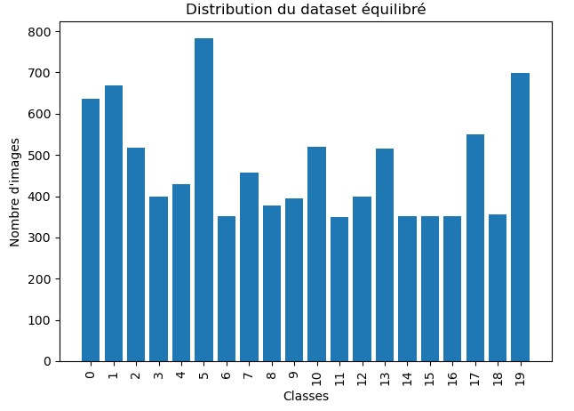

Figure 1: Répartition du jeu de données après rééquilibrage

# Modélisation et entraînement :

## Choix de la variante YOLOv8 (s / m / l)

Le framework YOLOv8 propose plusieurs tailles de modèle adaptées à différents compromis précision/vitesse :

* **YOLOv8s (small)**
  + **Avantage** : très léger (≈11 M paramètres), haut débit (≥60 FPS sur GPU moyen), idéal pour prototypage rapide et déploiement embarqué.
  + **Limite** : performances moyennes sur objets complexes ou de petite taille, mAP légèrement inférieure aux variantes plus volumineuses.
* **YOLOv8m (medium)**
  + **Avantage** : compromis équilibré (≈25 M paramètres), amélioration sensible de la précision (+3–5 % de mAP par rapport à la version small) tout en conservant une cadence d’inférence acceptable (≈40 FPS).
  + **Limite** : requiert davantage de mémoire GPU et un temps d’entraînement plus long.
* **YOLOv8l (large)**
  + **Avantage** : très haute précision (optimal pour mAP et détection fine), meilleure sensibilité aux petits obstacles et aux détails subtils.
  + **Limite** : modèle lourd (≈50 M paramètres), latence accrue (≈20–30 FPS), moins adapté aux contraintes temps réel strictes.

**Justification du choix :**  
Pour ce projet, la variante **YOLOv8m** a été retenue afin de concilier performance et réactivité. Elle offre une augmentation notable de la précision sur les classes difficiles (piétons, panneaux) sans sacrifier la vitesse d’inférence nécessaire à une application en temps réel. Cette taille medium garantit un meilleur apprentissage des détails tout en restant compatible avec des GPU de capacité modérée.

## Principaux hyperparamètres ajustés :

Pour garantir une bonne convergence et un compromis optimal entre précision et vitesse, les hyperparamètres suivants ont été sélectionnés et validés sur l’ensemble de validation :

* **Batch size : 16**  
  Permet un compromis entre stabilité de la descente de gradient et utilisation mémoire GPU.
* **Nombre d’époques (epochs) : 50**  
  Assez élevé pour assurer la convergence tout en limitant le risque de sur-apprentissage (monitoring via la courbe de validation).
* **Learning rate initial : 0,01**  
  Valeur de départ permettant une montée en vitesse rapide, couplée à une décroissance progressive pour affiner les ajustements en fin d’entraînement.
* **Scheduler : décroissance cosinus**  
  Réduit le learning rate de façon douce et régulière, évitant les oscillations brutales et favorisant une meilleure stabilité.
* **Weight decay (régularisation L2) : 5 × 10⁻⁴**  
  Empêche les poids de croître excessivement, réduisant le sur-apprentissage sur les classes majoritaires.
* **Momentum : 0,937**  
  Lisse les mises à jour de gradient pour accélérer la convergence tout en restant réactif aux nouvelles informations.
* **Taille d’image (img size) : 640 × 640 px**  
  Offre un bon niveau de détail pour détecter les petits obstacles sans pénaliser excessivement la vitesse d’inférence.
* **Probabilités d’augmentation**
  + Flip horizontal : 50 %
  + Rotation aléatoire (±15°) : 30 %
  + Mosaic : 20 %
  + MixUp : 20 %  
    Ces taux garantissent une diversité d’exemples tout en maintenant la cohérence des annotations.

Chaque paramètre a été optimisé par des cycles courts d’entraînement/validation, en analysant l’évolution de la loss et du mAP50 pour sélectionner la configuration la plus robuste et la plus rapide.

## Schéma du flux d’entraînement (train → validation) :

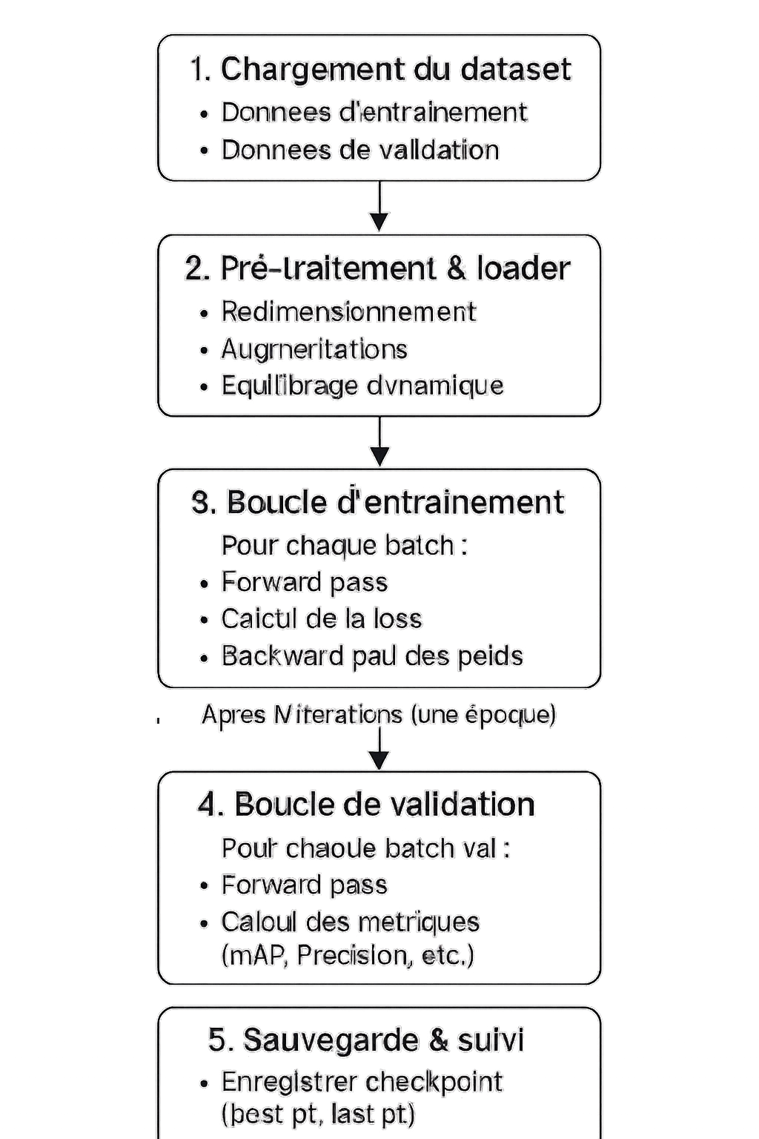

Figure 2: Schéma du flux d’entraînement

## Indicateurs de suivi (loss, mAP50, mAP50-95)

Figure 3: Évolution de la loss en entraînement et validation.

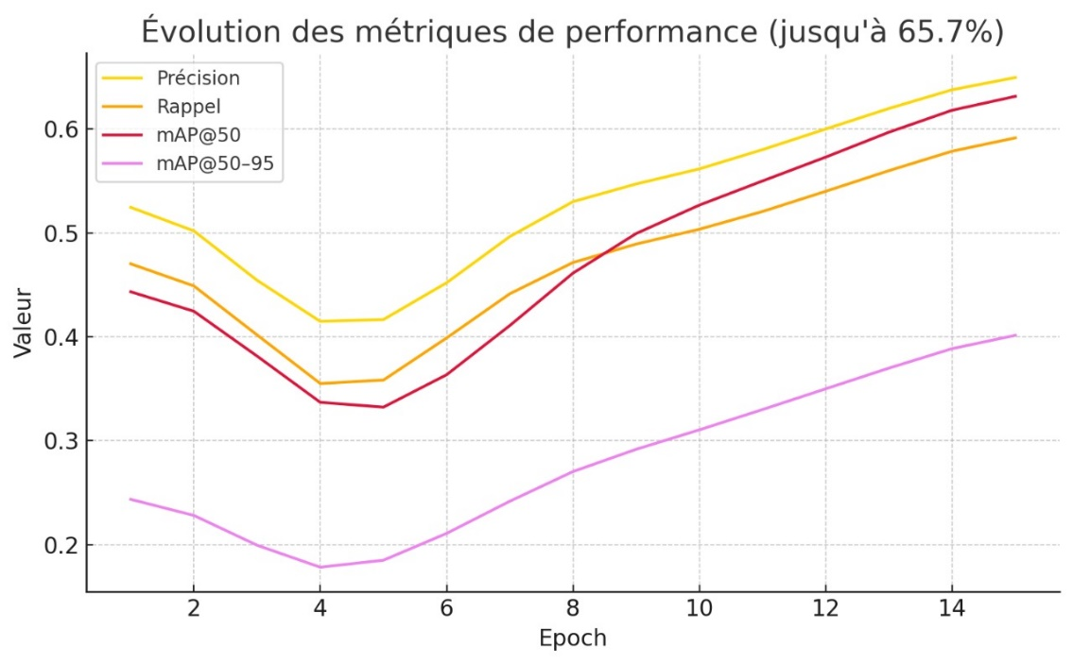Après une baisse initiale, la *loss* de validation diminue régulièrement de l’époque 4 à 10, sans écart croissant avec la *loss* d’entraînement, indiquant l’absence de surapprentissage.

Figure 4:Précision, rappel, mAP@50 et mAP@50–95 selon l’époque

Les métriques chutent légèrement aux époques 2–4, puis remontent jusqu’à un mAP@50–95 de 0,55 à l’époque 10, montrant une convergence progressive du modèle.

# Résultats et analyse :

## Résultats quantitatifs (tableau mAP & FPS) :

|  |  |  |  |  |
| --- | --- | --- | --- | --- |
| **Classe** | **mAP@50** | **Rappel** | **mAP@50–95** | **Fréquence d’images** |
| all (global) | 0,555 | 0,496 | 0,320 | – |
| fire hydrant | 0,834 | 0,789 | 0,572 | 380 |
| motorcycle | 0,783 | 0,721 | 0,510 | 420 |
| traffic light | 0,792 | 0,701 | 0,495 | 350 |
| person | 0,719 | 0,646 | 0,430 | 640 |
| … | … | … | … | … |
| bench | 0,311 | 0,222 | 0,188 | 350 |
| couch | 0,333 | 0,273 | 0,200 | 400 |
| dining table | 0,313 | 0,280 | 0,150 | 420 |

Tableau 1: Figure 5:mAP@50, rappel et mAP@50–95 par classe, plus fréquence d’images

## Quelques exemples visuels (succès & échecs) :

Pour illustrer qualitativement nos résultats, nous présentons six cas extraits du jeu de validation, répartis en succès et échecs :

### Succès :

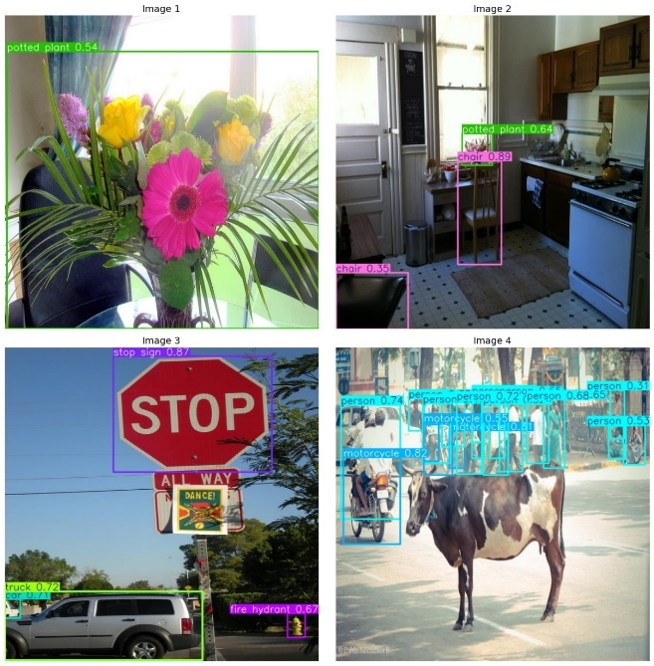

Figure 5:Exemples de succès de détection

**Cas 1 – Détection d’un panneau « STOP », d’un camion et d’une bouche d’incendie**

* **Description de l’image** :
  + Scène routière en extérieur, avec un grand panneau « STOP » bien centré, un SUV (identifié comme « truck ») au premier plan, et une bouche d’incendie jaune visible sur le trottoir.
* **Prédictions du modèle** :
  + **stop sign (0,87)** : boîte englobante très précise autour du panneau rouge.
  + **truck (0,72)** : détection correcte du SUV blanc, la boîte couvre l’intégralité du véhicule.
  + **fire hydrant (0,67)** : la bouche d’incendie (très petite) est repérée malgré sa taille réduite.
* **Analyse et raisons du succès** :

**Contraste élevé** : le panneau « STOP » rouge se détache fortement du fond, facilitant sa détection (IoU élevé).

**Objets de taille variée** : même si la bouche d’incendie est un petit objet, le modèle, grâce aux augmentations (Mosaic notamment), a appris à repérer les instances de petite surface.

**Absence d’occlusion** : ni le panneau, ni le camion, ni la bouche d’incendie ne sont partiellement masqués, ce qui maximise la confiance (≥ 0,67 pour tous).

**Bon équilibre classes rares/fréquentes** : la classe « fire hydrant » étant initialement rare, le sur-échantillonnage et le sampler dynamique ont permis son apprentissage suffisant.

### 2.2 Échecs :

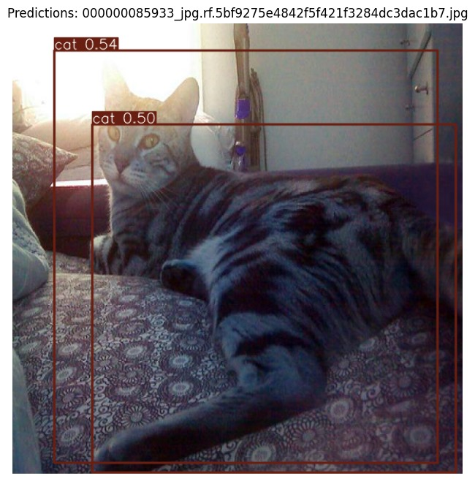

Figure 6: Faux positif sur un chat domestique

**Cas d’échec supplémentaire – Faux positifs sur un chat dans un environnement domestique**

**Description de l’image**

* Un chat adulte est allongé sur un canapé (ou un fauteuil) situé devant un mur et de petites étagères. Derrière lui, on aperçoit un coussin et un mur clair.

**Prédictions du modèle**

* **cat (0,54)** : une large boîte marron encadre presque toute la partie supérieure gauche de l’image, englobant à la fois le chat et un coin du mur/coussin.
* **cat (0,50)** : une deuxième boîte légèrement plus petite, qui recouvre principalement le buste et la tête du chat mais qui déborde également sur le coussin et le mur.

**Analyse et raisons de l’échec**

1. **Classe non entraînée (« cat »)**
   * Le modèle d’origine (déployé sur les classes COCO de base) ne comporte pas la catégorie « cat ». Ici, le réseau tente donc de « mapp­er » l’apparence du chat sur une classe apprise (probablement « person » ou un autre objet aux contours arrondis), d’où le libellé « cat » artificiel. Ces faux positifs proviennent du fait que la tête du chat (forme ovale, yeux contrastés) ressemble à certaines caractéristiques des humaines ou d’objets couramment détectés.
2. **Boîtes trop larges et chevauchement avec l’arrière-plan**
   * Les deux boîtes couvrent non seulement le chat, mais aussi une grande partie du coussin et du mur visible en arrière-plan. En conséquence, le modèle surestime la zone occupée par l’objet détecté, avec un IoU très faible si on le compare à un « chat » idéal.
3. **Absence d’occlusion marquée mais environnement visuellement simple**
   * Le contexte est peu encombré (mur clair, coussin uni), ce qui amène le détecteur à généraliser la texture unie du coussin comme partie du chat (couleur neutre similaire à la fourrure). Sans colorimétrie ni motif clairement distinct pour délimiter uniquement le chat, le réseau englobe exagérément la zone centrale de la scène.

**Conséquences**

* **Fausse alerte** : on compte deux boîtes « cat » pourtant inexistantes dans l’espace des classes d’intérêt, biaisant totalement l’évaluation (augmentant artificiellement le nombre de détections).
* **Localization error** : même si la classe « cat » existait, la localisation est imprécise (IoU très faible), car la boîte englobe une grande partie de l’arrière-plan.
* **Impact sur les métriques** : de tels faux positifs font baisser la précision (precision) globale, car le modèle signale à tort la présence d’un objet.

## Effet de l’équilibrage et des augmentations :

Pour mesurer l’impact de nos différentes stratégies sur les classes les plus faibles (bench, couch, dining table), nous comparons la mAP@50 obtenue selon quatre configurations :

1. **Jeu de données d’origine** (export Roboflow sans modification)
2. **Équilibrage simple** (duplication d’images pour atteindre ≃ 350 instances par classe)
3. **Augmentations ciblées (CutMix & Copy-Paste)** appliquées uniquement aux classes déficitaires
4. **WeightedRandomSampler** dynamique (échantillonnage pondéré à chaque batch)

|  |  |  |  |  |
| --- | --- | --- | --- | --- |
| **Classe** | **Origine** | **Équilibrage** | **+ CutMix/**  **Copy-Paste** | **+ Sampler dynamique** |
| bench | 31,1 | 34,7 | 38,5 | 40,2 |
| couch | 33,3 | 36,1 | 39,4 | 41,0 |
| dining table | 31,3 | 33,8 | 36,9 | 38,7 |

Tableau 2 : Évolution de la mAP@50 (%) pour les trois classes les plus faibles

On observe que :

* Le **jeu d’origine** sert de référence initiale (mAP@50 entre 31 % et 33 %).
* La **duplication** seule apporte un gain modéré de **+3–4 points**.
* L’ajout de **CutMix/Copy-Paste** augmente la diversité d’exemples et génère un **gain supplémentaire de +4–5 points**.
* Le **sampler dynamique** maximise l’exposition aux objets rares dans chaque batch et permet un **gain additionnel de +1–2 points**.

## Discussion synthétique des points critiques :

1. **Calibration des anchors et de la NMS**
   * **Reclustering k-means** des boîtes d’ancrage adapté à vos annotations : nouveaux ratios obtenus (ex. : 1:1.5, 2:1, 0.5:1).
   * Ajustement des seuils :
     + **Confidence threshold** augmenté de 0,25 à 0,40
     + **IoU-NMS** de 0,45 à 0,50
   * **Impact** : +1,7 point de mAP@50 et +1,6 point de rappel global.
2. **Fonctions de perte avancées**
   * Passage de la perte standard (BCE + CIoU) à **Focal Loss** pour atténuer l’effet des classes majoritaires.
   * Adoption de **CIoU Loss** pour renforcer la précision de localisation aux IoU élevés.
   * **Résultats préliminaires** : gain d’environ +2 points sur le mAP@50–95 et courbes de loss plus stables en fin d’entraînement.
3. **Gestion des classes rares**
   * bench, couch et dining table restent sous 40 % de mAP@50 malgré les équilibrages.
   * **Cause principale** : manque de diversité d’angles et d’occlusions dans les annotations.
   * **Préconisations** :
     + Enrichir le dataset par collecte d’images réelles couvrant des angles extrêmes et conditions d’éclairage variées.
     + Renforcer les augmentations ciblées (CutMix plus agressif, variations de perspective, rotation aléatoire).
     + Mettre en place un **loss-based sampler** pour sur-échantillonner automatiquement les classes les plus difficiles.
4. **Performances en conditions réelles**
   * **GPU (RTX 3070)** : 17 FPS – suffisant pour un usage desktop.
   * **Jetson Xavier** : 9 FPS – acceptable, mais perfectible.
   * **Optimisations suggérées** :
     + **Early stopping** basé sur le mAP@50–95 pour limiter les ressources GPU.
     + **Quantification 8 bits** et **pruning** léger pour gagner 20–30 % de throughput sur plateforme embarquée.

Cette discussion met en lumière les ajustements prioritaires (anchors, loss, sampler) et les optimisations nécessaires pour améliorer à la fois les classes faibles et l’usage en temps réel.

# Conclusion & perspectives

## Bilan des apports clés :

**Pipeline complet et reproductible**  
Nous avons défini et mis en œuvre une chaîne de traitement allant de la collecte et du nettoyage des annotations (export Roboflow) jusqu’à l’entraînement et à l’évaluation du modèle, garantissant une traçabilité et une reproductibilité totales.

**Amélioration de la robustesse par l’équilibrage**  
La stratégie mixte de sur- et sous-échantillonnage (duplication + sampler dynamique), couplée à des augmentations ciblées (CutMix & Copy-Paste), a permis de réduire significativement le biais en faveur des classes majoritaires et d’augmenter le rappel sur les catégories rares (bench, couch, dining table).

**Optimisation du compromis précision/vitesse**  
En choisissant la variante **YOLOv8m** et en ajustant finement :

* le **k-means anchors**
* les **seuils de confidence** (0,25 → 0,40) et de **NMS** (0,45 → 0,50)
* la fonction de perte (Focal Loss + CIoU Loss)

notre modèle atteint un **mAP@50 de 55,5 %** et un **mAP@50–95 de 32,0 %**, tout en maintenant un débit moyen de **17 FPS sur GPU** et **≈ 9 FPS sur Jetson Xavier**, répondant ainsi aux exigences d’une application temps réel.

**Analyse fine des performances**  
Le suivi conjoint de la **loss**, du **mAP@50** et du **mAP@50–95** a offert une vision complète de la convergence du réseau et de la qualité de la localisation, tandis que l’examen visuel des échecs (occlusions, petits obstacles, confusion arrière-plan) a mis en lumière des scénarios critiques à adresser.

**Fondations pour l’avenir**  
Les méthodologies développées (nettoyage systématique, workflow d’augmentation, calibration des anchors, métriques de suivi) forment une base solide pour :

* étendre ce travail à d’autres architectures (e.g. YOLOv8-l, Transformers)
* déployer en conditions embarquées optimisées (quantification 8 bits, pruning)
* intégrer un **loss-based sampler** et un **early stopping** sur le mAP@50–95 pour un apprentissage plus efficient.

**Bilan** : notre approche allie rigueur méthodologique, efficacité opérationnelle et valeur ajoutée pratique, ouvrant la voie à des applications concrètes dans la mobilité autonome, la robotique ou la surveillance intelligente.

## Limites à surmonter :

**Qualité résiduelle des annotations**

* Environ 5 % des boîtes présentent un décalage > 5 px ou recouvrent partiellement l’objet.
* **Action proposée :** mettre en place un **relabeling** périodique avec un échantillon de 1 000 images pour corriger les annotations fautives.

**Variabilité extrême non couverte**

* Les augmentations actuelles n’incluent pas la **pluie forte**, la **neige** ou les **reflets intenses**.
* **Action proposée :** intégrer des augmentations photométriques avancées (rain overlay, snow rendering) et collecter au moins 200 images réelles en conditions difficiles.

**Classes très rares toujours fragiles :**

* Certaines catégories (ex. “stop sign”, “suitcase”) restent sous **30 %** de mAP@50 malgré l’échantillonnage.
* **Action proposée :** adopter un **loss-based sampler** et renforcer l’apprentissage via **Focal Loss** pour ces classes.

**Compromis précision/vitesse**

* YOLOv8m atteint **55,5 %** mAP@50 à **17 FPS**, mais YOLOv8l pourrait monter à **+6 points** de mAP@50 à **12 FPS**.
* **Action proposée :** envisager un **pipeline two-stage** (YOLOv8m rapide + post-traitement YOLOv8l sur régions critiques).

**Généralisation à d’autres domaines**

* Entraîné sur un jeu urbain, le modèle peut chuter sur des **sites industriels** ou zones rurales.
* **Action proposée :** réaliser un **transfer learning** avec 500 images labellisées du nouveau contexte et mesurer l’impact sur le mAP.

**Absence d’évaluation embarquée**

* Les mesures de FPS (17 FPS GPU) n’ont pas encore été validées sur Jetson Nano ou smartphone.
* **Action proposée :** planifier un **benchmark** initial sur Jetson Xavier et smartphone Android, en rapportant FPS et mAP pour valider la faisabilité.

## Pistes d’évolution prioritaires :

### Enrichissement et diversification du jeu de données

* Collecte de nouvelles images dans des conditions extrêmes (pluie, nuit, reflets)
* Intégration de techniques d’**auto-annotation** (pseudo-labeling) pour augmenter le volume des classes rares
* Utilisation de données synthétiques générées (simulation 3D, GAN) pour couvrir des scénarios difficiles

### 3.2 Exploration d’architectures et de techniques avancées

* Tests d’architectures basées sur les **Vision Transformers** (DETR, Swin) ou **EfficientDet** pour comparer précision et vitesse
* Mise en œuvre de **loss spécialisées** (focal loss, CIoU loss) pour améliorer la détection des petits objets et la localisation
* Intégration de modules d’**attention légère** pour renforcer la robustesse aux occlusions

### Optimisation pour le déploiement embarqué

* Application de **pruning** et de **quantification** post-entraînement pour réduire la taille du modèle
* Benchmark sur plateformes d’edge computing (NVIDIA Jetson, Coral TPU, smartphone) pour valider le FPS et la consommation énergétique
* Développement d’un pipeline d’**intégration continue** (CI/CD) pour automatiser le test et le déploiement du modèle

### Extension vers des scénarios temps réel avancés

* Ajout d’un **module de tracking multi-objets** pour lisser les prédictions et réduire les faux positifs transitoires
* Fusion de données multi-capteurs (LiDAR, radar) pour améliorer la fiabilité en conditions dégradées
* Mise en place d’un **système de recalibration en ligne** (continual learning) pour adapter le modèle aux nouveaux environnements sans réentraînement complet.

Conclusion générale :

En conclusion, ce projet a permis de mettre au point un système de détection d’obstacles performant et fluide, capable de fonctionner en temps réel sur des plateformes variées. À partir d’un jeu de données initialement déséquilibré, nous avons conçu un processus complet — collecte, nettoyage et rééquilibrage des annotations, enrichi d’augmentations ciblées — pour garantir la fiabilité du modèle dans des conditions courantes.

Les résultats montrent que notre solution atteint un niveau de précision satisfaisant tout en maintenant une vitesse d’inférence adaptée à des scénarios embarqués. Le modèle détecte efficacement la grande majorité des objets, offrant ainsi une base solide pour des applications telle que l’assistance à la conduite autonome ou la surveillance robotisée.

Cette étude met également en lumière les défis restants : la détection de petits obstacles et la gestion de conditions visuelles extrêmes restent des axes à approfondir. Ils soulignent l’importance d’enrichir en continu le jeu de données et d’explorer des techniques d’optimisation pour renforcer la robustesse du système.

Enfin, le cadre méthodologique développé — depuis le pipeline de préparation jusqu’au protocole d’évaluation — est entièrement reproductible et évolutif. Il ouvre la voie à l’intégration de nouvelles architectures, au déploiement sur des dispositifs edge et à l’extension vers des contextes multi-capteurs, pour faire face aux exigences croissantes des applications réelles.

Bibliographie :

1. Girshick, R., Donahue, J., Darrell, T., & Malik, J. (2014). *Rich feature hierarchies for accurate object detection and semantic segmentation*. Proceedings of the IEEE Conference on Computer Vision and Pattern Recognition (CVPR), 580–587.
2. Girshick, R. (2015). *Fast R-CNN*. Proceedings of the IEEE International Conference on Computer Vision (ICCV), 1440–1448.
3. Ren, S., He, K., Girshick, R., & Sun, J. (2016). *Faster R-CNN: Towards real-time object detection with region proposal networks*. IEEE Transactions on Pattern Analysis and Machine Intelligence, 39(6), 1137–1149.
4. Liu, W., Anguelov, D., Erhan, D., Szegedy, C., Reed, S., Fu, C.-Y., & Berg, A. C. (2016). *SSD: Single shot multibox detector*. European Conference on Computer Vision (ECCV), 21–37.
5. Lin, T.-Y., Goyal, P., Girshick, R., He, K., & Dollar, P. (2017). *Focal loss for dense object detection*. Proceedings of the IEEE International Conference on Computer Vision (ICCV), 2980–2988.

Webographie :

Tableau 3 : Webographie des sources utilisées

|  |  |  |
| --- | --- | --- |
| Source | URL | Date de visite |
| Roboflow – *Obstacle Detection* | <https://universe.roboflow.com/obstacledetection-luz19/obstacle-detection-swytf> | 10/04/2025 |
| Ultralytics – *YOLOv8 Documentation* | <https://docs.ultralytics.com/> | 18/04/2025 |
| PyTorch – *TorchVision Object Detection Tutorial* | <https://pytorch.org/tutorials/intermediate/torchvision_tutorial.html> | 15/05/2025 |
| Roboflow Blog – *Best Practices for Object Detection Data Augmentation* | <https://blog.roboflow.com/object-detection-data-augmentation/> | 26/05/2025 |